ENFERMEDAD NO TRANSMITIBLE
Cáncer de estómago ________________________________________________________________________________

El cáncer de estómago representa un 2% de los casos nuevos de cáncer en los Estados Unidos (unos 25,500 casos) cada año. El cáncer del estómago es más frecuente en Japón, Chile, Costa Rica, Corea, Gran Bretaña, China, Venezuela, y otros países en Asia y Sudamérica. Se ha reportado un riesgo mayor en pacientes hispanos con úlcera péptica.

Inducción _________________________________________________________________________

Está asociado con un elevado consumo de sal de mesa en la dieta, el fumar y la baja ingesta de frutas y vegetales. La infección con la bacteria Helicobacter pylori es el factor de riesgo más importante en un 80% o más de los cánceres gástricos. Tiene una mayor prevalencia en hombres que mujeres, en especial personas mayores de 50 años.

Latencia _________________________________________________________________________

El cáncer del estómago puede ser difícil de detectar en sus inicios ya que a menudo no hay síntomas, y en muchos casos, el cáncer se ha extendido antes de que se encuentre. Cuando ocurren los síntomas, son a menudo tan discretos que la persona no se preocupa por ellos. El cáncer del estómago puede causar los siguientes efectos:
- Indigestión o una sensación ardiente
- Malestar o dolor abdominal
- Náuseas y vómitos
- Diarrea o estreñimiento
- Hinchazón del estómago después de comidas
- Pérdida del apetito
- Debilidad y fatiga
- Sangrados inhabituales
- Cambios en el ritmo intestinal o urinario
- Heridas que tarden en cicatrizar
- Dificultad en tragar alimentos
- Cambios repentinos en el aspecto de verrugas cutáneas
- Tos persistente o ronquera
- Pérdida de peso
Cualquiera de estos síntomas puede ser causado por el cáncer o por otros problemas de salud menos serios, tales como un virus del estómago o una úlcera. Por tanto, solamente un médico puede determinar la causa real. Si una persona tiene cualquiera de estos síntomas debe visitar a su profesional de salud. Después, este doctor, puede enviar a la citada persona a un médico especialista en problemas digestivos. Será éste último gastroenterólogo quien diagnosticará y determinará exactamente el diagnóstico correcto.

Expresión _________________________________________________________________________

Para encontrar la causa de los síntomas, se comienza con el historial médico del paciente y un examen físico, complementado con estudios de laboratorio. El paciente puede tener que realizar también uno o más de los exámenes siguientes:
- Análisis de sangre fecal oculta, no es enteramente útil, pues un resultado negativo no indica nada y un resultado positivo está presente en un gran número de condiciones además del cáncer gástrico.
- Examen gastroscópico.
- Análisis del tejido fino anormal visto en un examen con el gastroscopio hecho en una biopsia por el cirujano o el gastroenterólogo. Este tejido fino se envía después a un patólogo para la examinación histológica bajo un microscopio para saber si hay presencia de células cancerosas. Una biopsia, con análisis histológico subsecuente, es la única manera segura de confirmar la presencia de células cancerígenas.
Un trastorno de hiperplasia de la piel, con frecuencia en la axila y la ingle, conocido como acantosis nigricans, comúnmente visto normalmente en personas obesas, por lo general promueve la necesidad de estudios gástricos para descartar cáncer del estómago.
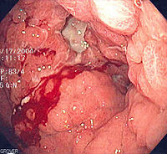

ENFERMEAD INFECCIOSA
Virus del papiloma humano ____________________________________
Los virus del papiloma humano (VPH o HPV del inglés human papilomavirus) son un grupo diverso de virus ADN perteneciente a la familia de los Papillomaviridae. Como todos los virus de esta familia, los VPH sólo establecen infecciones productivas en el epitelio estratificado de la piel y mucosas de humanos, así como de una variedad de animales. Se han identificado alrededor de 200 tipos diferentes de VPH, la mayoría de los cuales no causan ningún síntoma en la mayor parte de la gente. Algunos tipos de VPH pueden causar verrugas o condilomas, mientras otros pueden generar infecciones subclínicas, que pueden (en una minoría de casos) dar lugar a cáncer cervical, cáncer de vulva, vagina y ano en mujeres, o cáncer de ano y pene en hombres.^{[1]} La mayor parte de la gente infectada por VPH desconoce que lo está.^{[1]} Todos los VPH se transmiten por contacto piel a piel.

Inducción _________________________________________________________________________

Los virus del papiloma humano (VPH o HPV del inglés human papilomavirus) son un grupo diverso de virus ADN perteneciente a la familia de los Papillomaviridae.
Entre treinta y cuarenta tipos de VPH se transmiten normalmente por contacto sexual e infectan la región anogenital. Algunos tipos de VPH transmitidos por contacto sexual pueden producir verrugas genitales. La infección persistente con algunos tipos de VPH transmitidos sexualmente denominados de “alto riesgo” (diferentes de los que causan verrugas) puede evolucionar y producir lesiones precancerosas y cáncer invasivo.^{[2]} La infección con VPH es la causa principal de casi todos los casos de cáncer cervical,^{[3]} aunque en la mayor parte de las infecciones con este tipo de virus no se produce ninguna patología. El médico alemán Harald zur Hausen recibió el Premio Nobel de Medicina en el año 2008 por el descubrimiento de VPH como una causa de cáncer cervical.
La mayor parte de las infecciones con VPH en mujeres jóvenes son temporales, y tienen poca importancia a largo plazo. El 70% de las infecciones desaparecen en 1 año y el 90% en 2 años.^{[4]} Sin embargo, cuando la infección persiste – entre el 5 y el 10 por ciento de las mujeres infectadas – existe el riesgo de desarrollar lesiones precancerosas en el cuello del útero (el cérvix), que puede progresar a cáncer cervical invasivo. Este proceso normalmente lleva entre 15-20 años, dando muchas oportunidades a la detección y el tratamiento de las lesiones precancerosas, a menudo con altas tasas de curación.

Latencia _________________________________________________________________________

Debido a que el VPH generalmente no muestra ningún signo o síntoma, probablemente usted no esté enterado de que lo tiene. ⁽¹⁾ La mayoría de las mujeres se enteran que tienen el VPH después de un resultado anormal de la prueba de Papanicolau. ⁽¹⁾ Una prueba de Papanicolau (también conocida como frotis de Papanicolau) es parte de una exploración ginecológica y ayuda a detectar células anormales en el revestimiento del cuello. Los doctores realizan pruebas de Papanicolau para detectar y tratar estas células cervicales anormales antes de que puedan convertirse en células precancerosas o cáncer. ⁽¹⁾ Muchas células anormales relacionadas con el VPH y células cervicales precancerosas pueden tratarse exitosamente si se detectan en una etapa temprana. ⁽¹⁾ De hecho, el cáncer cervicouterino es uno de los cánceres más prevenibles. ⁽⁸⁾ Por eso es importante seguir la recomendación de su médico sobre las pruebas de Papanicolau.
Hay otra prueba (la prueba del DNA del VPH) que puede detectar ciertos tipos de VPH que pueden causar cáncer cervicouterino. Los resultados de esta prueba pueden ayudar a los médicos a decidir si es necesario hacer más pruebas o dar más tratamiento.

Enfermedad _________________________________________________________________________

Los condilomas acuminados o verrugas son producidas por algunos tipos de VPH. En la mujer los condilomas aparecen en los labios vulvares, vagina, cuello uterino o cerca del ano. Se manifiestan en forma de verrugas en la parte externa e interna de la vagina, principalmente en los labios y en el cuello del útero. Muchas veces la mujer afectada presenta flujo crónico que normalmente no responde a los tratamientos convencionales.
En el varón aparecen en el pene y en el escroto y alrededor del ano si se tienen relaciones homosexuales.
También pueden llegar a aparecer en otras partes del cuerpo como la boca, el esófago, el paladar, los labios y otras más. La evolución de las lesiones es imprevisible: pueden desaparecer, crecer o permanecer estables.
El diagnóstico se hace mediante una citología o colposcopía y se descubre durante la realización del análisis de Papanicolau.
Se transmite por contacto coital con una persona infectada y hay circunstancias que lo favorecen como el embarazo, el uso de píldoras anticonceptivas, la diabetes, algunos medicamentos y la baja de defensas. Si está en fase aguda, durante el embarazo, el feto puede contagiarse.
Para su tratamiento se aplican sustancias químicas o se extirpan las verrugas por electrocauterización, crioterapia o láser.
A pesar de ser considerada como una infección benigna, en algunas mujeres ciertos virus se relacionan con cáncer de cuello de útero, por lo que ya existe una vacuna preventiva y se recomienda aplicarla a niñas y niños a partir de los 9 años y a jóvenes y adultos, porque independientemente de que ya hayan padecido alguno de los tipos de papiloma humano, la vacuna puede brindar protección contra otros, sobre todo los que ocasionan cáncer cervicouterino en la mujer.

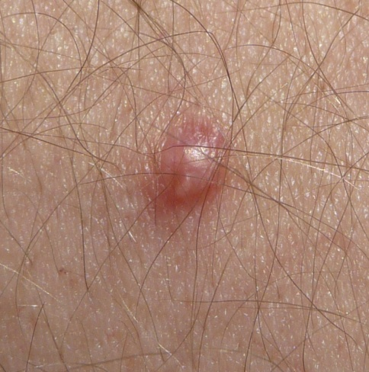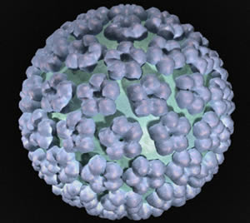

Carlos Geovanni Saldivar Fonseca.

